Республиканские соревнования по планерам и воздушным змеям

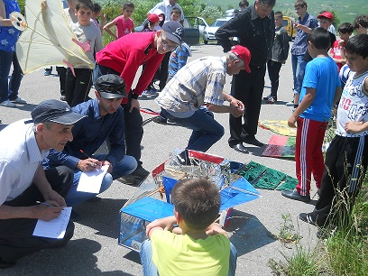
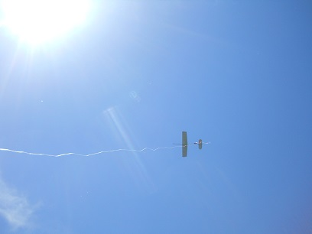
30 мая 2014 года отдел научно - технического творчества Карачаево – Черкесского республиканского государственного бюджетного учреждения «Центр дополнительного образования детей» Министерства образования и науки Карачаево-Черкесской Республики провёл традиционные республиканские соревнования по планерам и воздушным змеям. Данные соревнования проводятся в нашей республике более 20 лет и с каждым годом их популярность только возрастает.
Основной целью соревнований является привлечение детей к занятиям техническими видами спорта, повышение спортивного мастерства занимающихся ребят, выявление сильнейших спортсменов и команд республики.
Огромное значение в оздоровлении подрастающего поколения играют спортивно-технические виды творчества, ведь занятия в данных объединениях поставлены так, что большую часть времени они проводят на свежем воздухе, ребята всё время в работе, в движении.
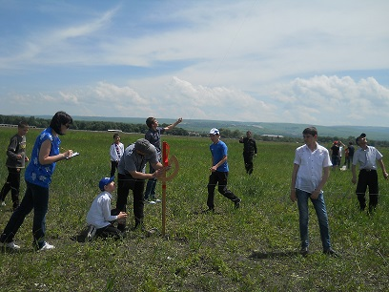
Участниками соревнований являются учащиеся общеобразовательных школ и учреждений дополнительного образования детей в возрасте от 14 до 17 лет.
Что же привлекает ребят в этом классе авиамоделей? Прежде всего, то, что это очень спортивная категория моделизма, которая требует хорошей физической подготовки. Ведь за три минуты полета модель часто улетает на несколько метров, а за несколько туров соревнований общий метраж, преодолеваемый спортсменом при сопровождении модели, может составить ни одну сотню метров. К этому надо еще добавить 10-20 минут интенсивного перемещения по полю авиамоделистов с моделями планеров в поисках восходящего воздушного потока.
Полет этих моделей очень красив. Различны конструкции и схемы моделей.
Принято считать, что модель приобретает отличные эксплуатационные качества лишь после продолжительных и целенаправленных летных испытаний.
В каждом классе моделей свои критерии оценок. Победителем соревнований является тот, кто выполнит все требования Положения.
По итогам соревнований места определились следующим образом:
в общекомандном зачёте:
I место - г. Черкесск
II место - Зеленчукский муниципальный район
III место –Малокарачаевский муниципальный район
Все участники были награждены свидетельствами, а победители и призёры – Дипломами КЧРГБУ «ЦДОД» и памятными подарками.
в номинациях:
Резиномоторная модель
1 место – Головач Егор, учащийся МКОУДО «СЮТ г. Черкесска»;
2 место – Джанибеков Артур, учащийся «СЮТ Малокарачаевского района»;
3 место – Соколов Марк, учащийся МКОУ «СОШ № 1 ст. Зеленчукской».

Класс А-1
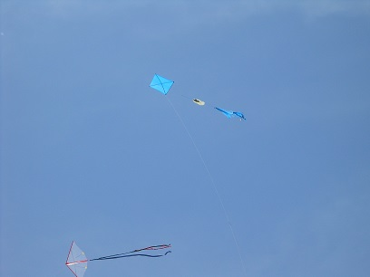
1 место – Рычагов Алексей, учащийся МКОУДО «СЮТ г. Черкесска»;
2 место – Выков Алан, учащийся МКУДО «ЦТД и П а. Хабез»;
3 место – Биджиев Аслан, учащийся МКОУ «СОШ № 1 ст. Зеленчукской».
Схематический планер
1 место – Четвертнов Егор, учащийся МКОУДО «СЮТ г. Черкесска»;
2 место – Колбасенко Никита, учащийся МКОУ «СОШ №1 ст. Зеленчукской»;
3 место – Борлаков Расул, учащийся «СЮТ Малокарачаевского района».
Метательный планер
1 место – Бражников Алексей, учащийся МКОУДО «СЮТ г. Черкесска»;
2 место – Выков Султан, учащийся МКУДО «ЦТД и П а. Хабез»;
3 место – Корниенко Александр, учащийся МКОУ «СОШ № 1 ст. Зеленчукской».
Плоский змей
1 место - Чотчаев Джамал, учащийся МКУО «Гимназия с. Знаменка»;
2 место – Бражников Алексей, учащийся МКОУДО «СЮТ г. Черкесска»;
3 место – Рябуха Денис, учащийся МКОУ «СОШ №1 ст. Зеленчукской».
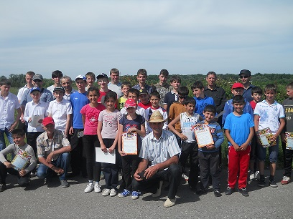
Коробчатый змей
1 место – Головач Егор, учащийся МКОУДО «СЮТ г. Черкесска»;
2 место – Дзугова Даяна, учащаяся МКОУ «СОШ а. Старо-Кувинск им.Н.Б.Экба»;
3 место – Выков Султан, учащийся МКУДО «ЦТД и П а. Хабез».

Экзотический змей
1 место – Рычагов Алексей, учащийся МКОУДО «СЮТ г. Черкесска»;
2 место – Чотчаев Бийбулат, учащийся МКОУ «Гимназия с. Знаменка»;
3 место – Борлаков Расул, учащийся «СЮТ Малокарачаевского района».

